REPASO TEMA 1 DE LENGUA
1 Escribe palabras añadiendo prefijos.
• capaz ► • atender ► • decir ►

  - 2 Escribe palabras con sufijo a partir de sus nombres.
  - 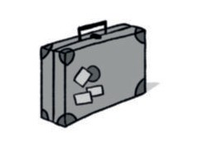
  - 3 Escribe dos sustantivos de cada tipo.
Concreto
Abstracto
Común
Propio

4Escribe al menos tres adjetivos para cada sustantivo.
• montaña ►
• amiga ►
• calle ►

5Analiza morfológicamente las palabras de estos grupos nominales:
• Una araña peluda.
• Los calcetines morados.
6Escribe tilde en las palabras que deben llevarla y clasifícalas.
• silla • parchis • calido • lider • cascara
• turron • record • hotel • tunica • tortilla
Agudas ►
Llanas ►
Esdrújulas ►

7 Subraya las palabras que tienen diptongo y explica por qué llevan tilde.
• canción • lacón • ciénaga • diámetro • icono
• lámpara • ámbar • encía • huésped • línea

8 Separa estas palabras en sílabas y rodea las que tienen hiato. Luego, explica
por qué llevan tilde las palabras que has rodeado.
• farmacéutico • confitería • guardián • veintiséis • laúd

9 Lee y completa.
Las obras literarias se clasifican en tres grandes grupos o

